Творчество С.С. Прокофьева
(1891 – 1953)
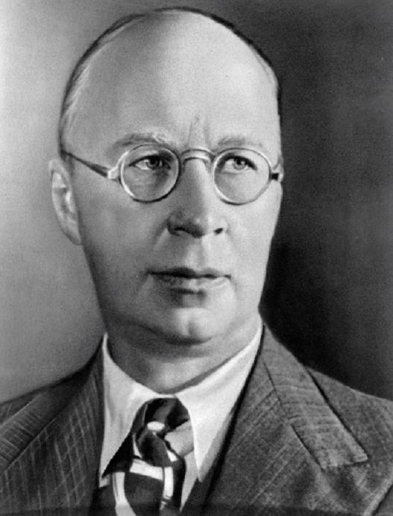
Сергея Сергеевича Прокофьева называют классиком XX века. Его творчество многогранно. Его музыка поражает богатством образов. Он писал сложнейшие произведения для взрослых и детскую музыку для самых маленьких. Он писал оперы, симфонии, балеты, концерты, сонаты, песни, кантаты, музыку для театра и кино.
Прокофьев С.С. родился в 1891 году в селе Сонцовка Екатеринославской губернии. Там и прошло его детство. Его мать, отлично игравшая на рояле, была его первой учительницей. В 13-летнем возрасте Сережа предстал перед приемной комиссией Петербургской консерватории. Явился он, сгибаясь под тяжестью двух огромных папок, в которых были его музыкальные сочинения, что привело в восторг принимавшего экзамен Н.А. Римского-Корсакова.
Прокофьев обучался по трем специальностям: композитора, пианиста и дирижера. Его юношеские сочинения – Первый фортепианный концерт (1911), Классическая симфония (1917), а также выступления в концертах как пианиста обнаружили талант музыканта и смелость большого художника.
В 1918–1932 годах Прокофьев живет за рубежом, гастролируя как пианист и композитор. Он создает оперы «Любовь к трем апельсинам» (1921) и «Огненный ангел» (1927), балеты «Стальной скок» (1925) и «Блудный сын» (1928), а также пишет Вторую, Третью и Четвертую симфонии, три фортепианных концерта и многие другие сочинения.
В 1932 году Прокофьев возвратился на Родину. Последние 20 лет жизни композитора наполнены напряжённейшим трудом. Прокофьев обращается к славным страницам русской истории, создавая величественные картины, потрясающие глубоким драматизмом. В 1936 году он пишет знаменитую симфоническую сказку для детей «Петя и волк», музыку к историко-патриотическому фильму режиссера С.М. Эйзенштейна «Александр Невский» (1938). Среди сочинений Прокофьева, ставших русской музыкальной классикой, – балеты «Ромео и Джульетта» (1936), «Золушка» (1944), опера «Семен Котко» (1939), классическая опера «Обручение в монастыре» (1940).
В годы Великой Отечественной войны композитор чувствует настоятельную необходимость откликнуться на это трагическое и героическое время: так возникает его кантата «Александр Невский» (1942) и монументальная опера «Война и мир» (1941 – 1943) по роману Льва Толстого о непобедимости великой России, о её героической воинской славе.
Замечательны и многие другие произведения последнего периода его творчества: музыка к фильму «Иван Грозный», Пятая, Шестая и Седьмая симфонии. В сочинениях последних лет Прокофьев стремится к большой ясности, простоте художественных образов. Это балет «Сказ о каменном цветке», оратория «На страже мира» и сюита «Зимний костер» на стихи С.Я. Маршака. Детская тема как одна из основных прошла через все годы его удивительного творчества.

